CARTA DE PATROCINIO

A través de la siguiente carta, otorgo mi apoyo y mi patrocinio a la iniciativa juvenil de ley que ustedes representan, en EL Torneo Delibera 2017, organizado por la biblioteca del Congreso Nacional.

Atentamente,
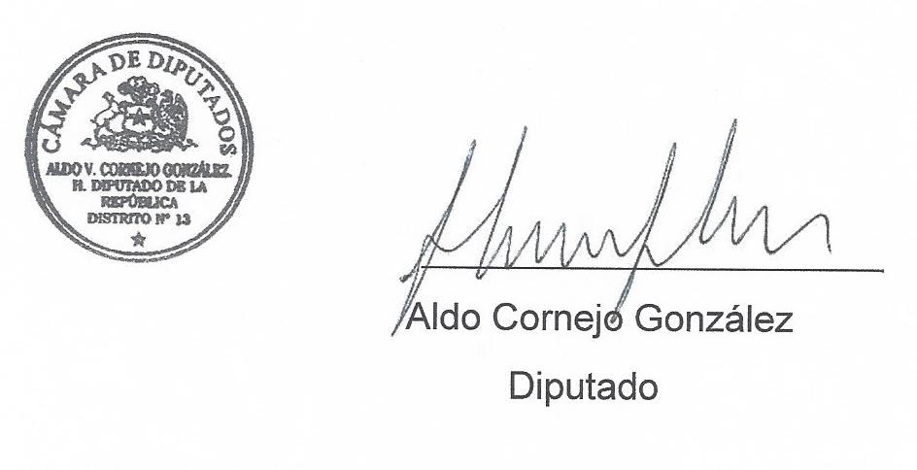

VALPARAÍSO, JUNIO de 2017.

